Projet : La Pause
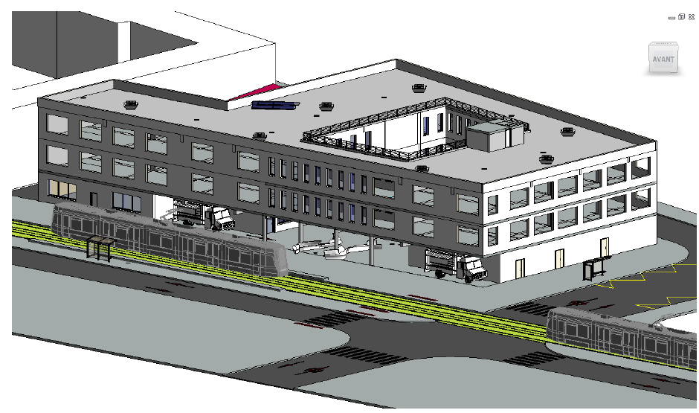
Le projet fait le lien entre la ville et la zone commerciale. Il est implanté en fond de rue et reprend les proportions des bâtiments avoisinants.Enfin nous avons laissé une large bande libre devant l’édifice afin d’offrir plus d’espace aux piétons et aux cyclistes. Le choix de l’implantation et de la forme du projet s’est fait principalement sur place, et suivant les intuitions de l’ensemble du groupe.

Nous avons voulu recréer un patio au milieu de notre bâtiments de commerces, dynamique et attrayant, en l’isolant du bruit, et en créant un design moderne. Le patio est visible depuis l’arrêt de tram, la rendant facilement accessible. De plus, nous avons disposé les food-trucks au quatre coins du patio pour donner un rôle centrale à celle-ci et ils sont alignés avec les vitrines des magasins. Elle sert d’espace de détente et d’échanges. Des sous-équipes sont alors formées pour travailler sur quatre points : l’aménagement du patio (design), l’aménagement des espaces (architecte), structure de l’ensemble (ingénieurs), gestions des flux de chauffage (BTS). Le stationnement se fait dans les étages supérieurs et non enterrés afin faciliter l’évacuation des gaz d’échappement, d’optimiser l’utilisation de la lumière naturelle et d’offrir un choix plus large dans les fonctions futures.

Pour réaliser ce projet, nous avons essayé d’utiliser au maximum les connaissances et les compétences de chacun. Nous avons adapté la conception de notre projet à partir de nos niveau de maîtrise des logiciels(Autocad, Revit, Rhino, TwinMotion ou encore Scketchup), et de nos compétences respectives : le dessin, la création, le dimensionnement des éléments porteurs, la modélisation et l’étude énergétique. Ce projet nous a appris à travailler ensemble et nous a permis de comprendre tout ce que nous sommes capables de faire grâce à nos études, et enfin de découvrir le regard et les intuitions que peuvent avoir les autre sur notre domaine de compétences.

